河南省南阳市五校联考2022－2023学年上学期八年级物理期末试题

注意事项：

1.本试卷共6页，五大题，21小题，满分70分，作答时间60分钟。

2.本试卷上不要答题，请按答题卡上注意事项的要求直接把答案填写在答题卡上。答在试卷上的答案无效。

一、填空题（本题共6小题，每空1分，共14分）

1.在体育课的篮球训练中，抛出的篮球最终会落回地面，这是因为篮球受到 的作用，该力的施力物体是 。

2.2022年10月12日，神舟十四号航天员乘组在我国空间站为我们带来了精彩的“天宫课堂”第三课。航天员的讲课声是由声带 产生的，同学们通过声音的 （选填“音调”、“响度”或“音色”）就可以分辨三位航天员的讲课声。日常生活中观看电视节目时，减小电视机的音量是在 （选填“声源处”、“传播过程中”或“人耳处”）减弱噪声。

3.北京时间2022年11月21日，第二十二届世界杯足球赛在卡塔尔开幕。“飞”过来的足球被脚踢回去，说明力可以改变物体的 ；同时运动员的脚感觉到疼，说明物体间力的作用是 的。

4.平静的湖面上空一只天鹅展翅向高处飞去，天鹅在水中的像的大小 （选填“变大”、“变小”或“不变”）。岸上的游客看到水中的鱼是光的 （选填“直线传播”“反射”或“折射”）形成的虚像。

纯牛奶

200 mL

图1

5.如图1所示，这是我市学校免费为学生提供的盒装牛奶，则一盒牛奶的体积为 m³，质量为 kg；盒内牛奶喝掉一半，剩余牛奶的密度 （选填“变大”、“变小”或“不变”）。（ρ牛奶＝1.02×103kg/m3）

6.随着科技的快速发展，未来人们乘坐飞船到太空旅行已成为现实。小聪设想进入太空中后使用哑铃锻炼身体，你认为他的设想是 （选填“可行或“不可行”）的，理由是 。

二、选择题（本题共8小题，每小题2分，共16分；第7～12题每小题只有一个选项符合题目要求，第13～14题每小题有两个选项符合题目要求，全部选对得2分，选对但不全的得1分，有错选或不选的得0分）

7.“我劳动，我快乐！”小华在用拖把拖地时发现，用大小相同的力，握在拖把的不同位置拖地效果不同，如图2所示。这说明影响力的作用效果的因素是

图2

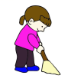

A.力的大小

B.力的方向

C.力的作用点

D.拖把运动的速度

8.为了夜间汽车在高速公路安全行驶，交通管理部门在交通标志白线上每隔2m安装了一个叫“夜精灵”的元件，该元件是凸起的纯玻璃制成的，如图3所示。夜间汽车行驶时，在灯光的照射下，司机能看到附近地上的“夜精灵”亮起来。“夜精灵”的工作原理是

A.光的直线传播

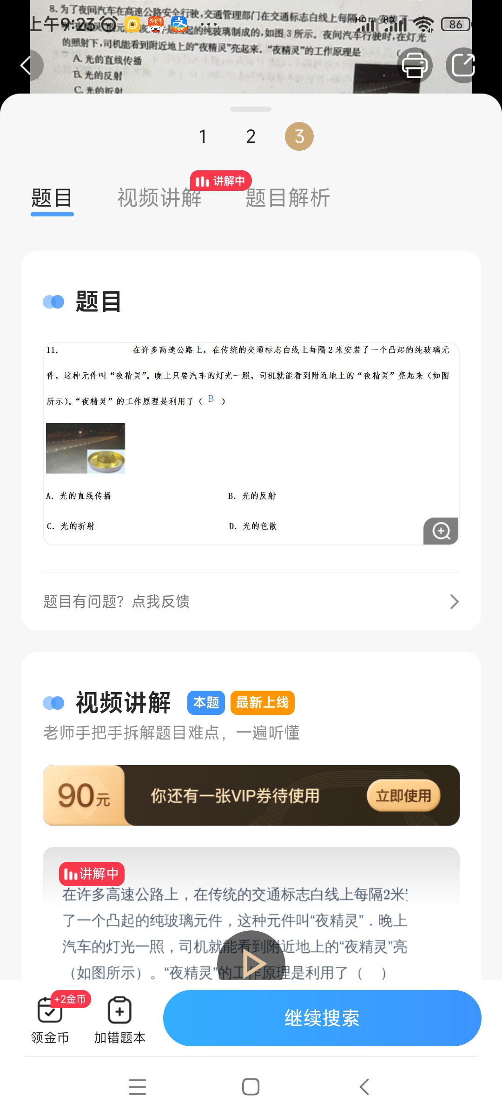

图3

B.光的反射

C.光的折射

D.光的色散

9.以下措施中，为了减小摩擦的是

A.浴室铺防滑垫 B.车把上加装橡胶套

C.缝衣针表面做得光滑 D.瓶盖侧表面刻有花纹

10.绿色出行，低碳环保。自行车是人们常用的绿色交通工具，如图4所示。下列说法正确的是

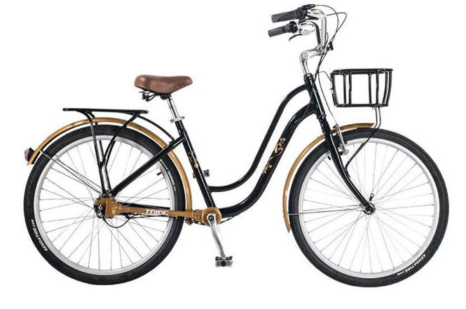

图4

A.普通自行车的重约为10³N

B.车座到地面的高度约为2m

C.匀速直线骑行自行车的过程中，自行车行驶的速度与时间成正比

D.自行车部分部件做成空心的，相同条件下可以减小自行车的质量

11.在探究“凸透镜成像规律”时，小明用若干个红色的发光二极管按“F”字样镶嵌排列在白色方格板上替代蜡烛作为光源，又用同样的白色方格板做成光屏。实验时选用的凸透镜焦距为10cm，当光源“F”（如图5甲所示）离凸透镜40cm时，在光屏上得到的像为如图5乙所示的（ ）

图5

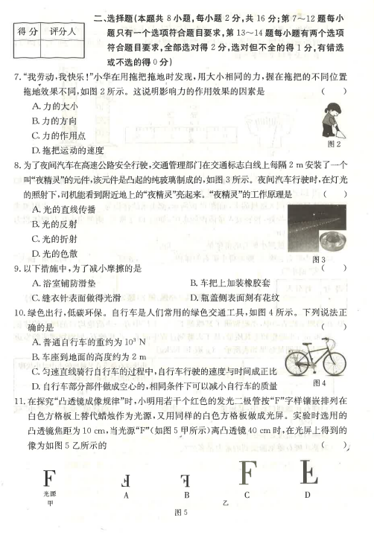

12.物理实践活动中，小聪利用铅垂线制作了一个“水平仪”，检验课桌是否水平。当把“水平仪”放在课桌面上时，铅垂线的方向如图6所示。下列说法正确的是

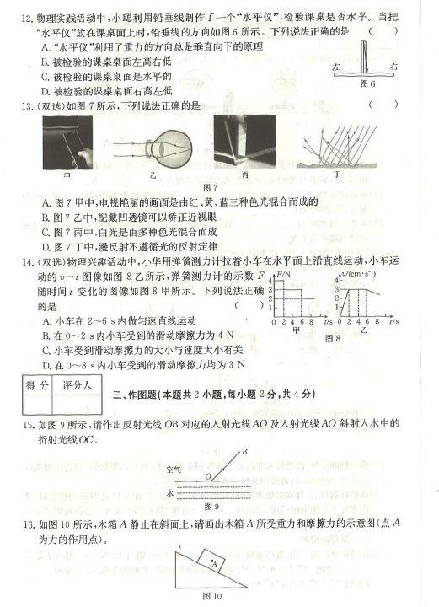A.“水平仪”利用了重力的方向总是垂直向下的原理

B.被检验的课桌桌面左高右低

C.被检验的课桌桌面是水平的

D.被检验的课桌桌面右高左低

13.（双选）如图7所示，下列说法正确的是



A.图7甲中，电视艳丽的画面是由红、黄、蓝三种色光混合而成的

B.图7乙中，配戴凹透镜可以矫正近视眼

C.图7丙中，白光是由多种色光混合而成

D.图7丁中，漫反射不遵循光的反射定律

14.（双选）物理兴趣活动中，小华用弹簧测力计拉着小车在水平面上沿直线运动，小车运动的v—t图像如图8乙所示，弹簧测力计的示数F随时间t变化的图像如图8甲所示。下列说法正确的是

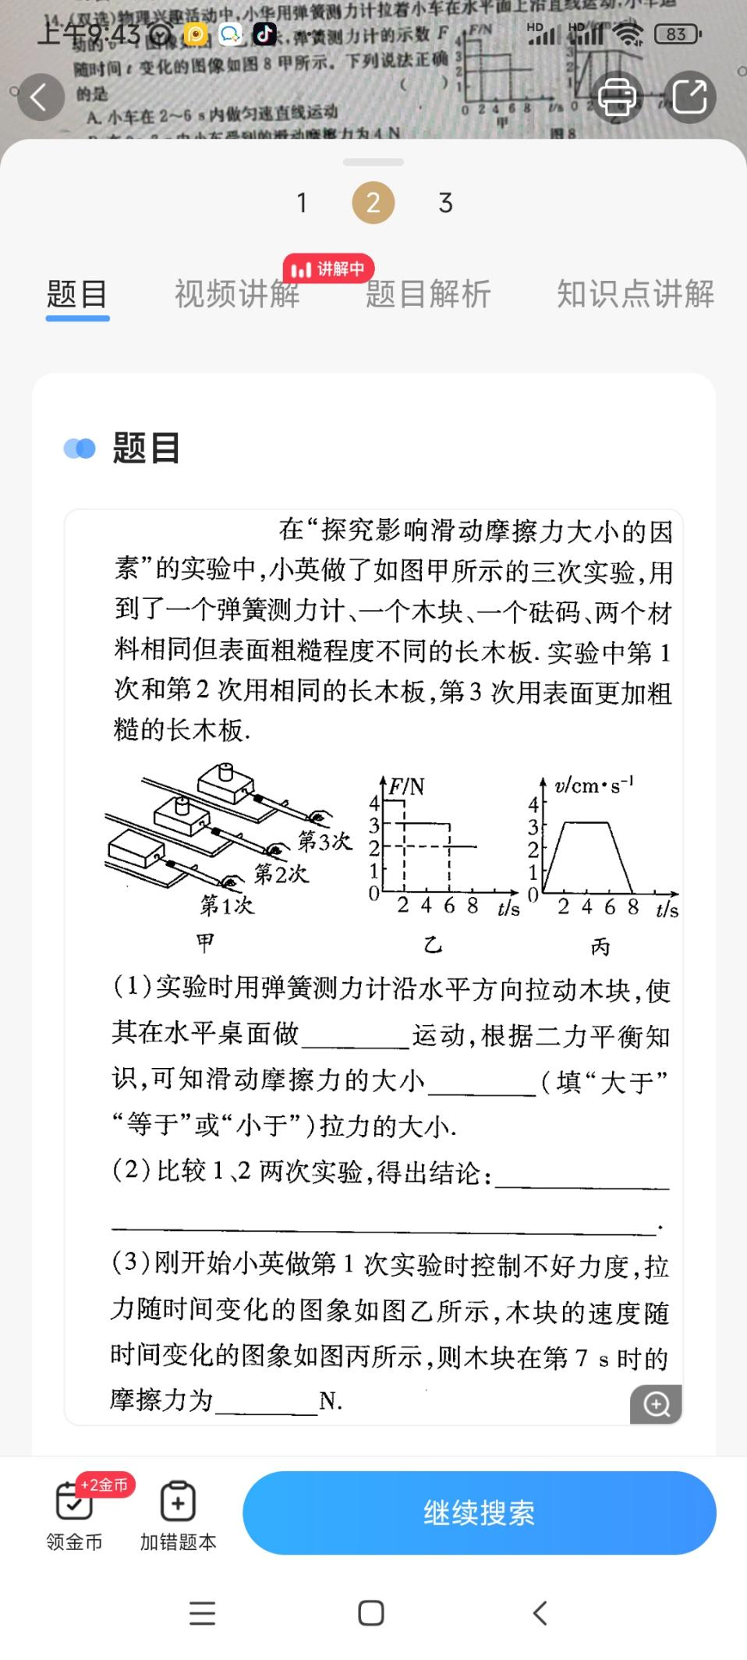

甲 乙

图8

A.小车在2～6s内做匀速直线运动

B.在0～2s内小车受到的滑动摩擦力为4N

C.小车受到滑动摩擦力的大小与速度大小有关

D.在0～8s内小车受到的滑动摩擦力均为3N

三、作图题（本题共2小题，每小题2分，共4分）

15.如图9所示，请作出反射光线OB对应的入射光线AO及入射光线AO斜射入水中的折射光线OC。

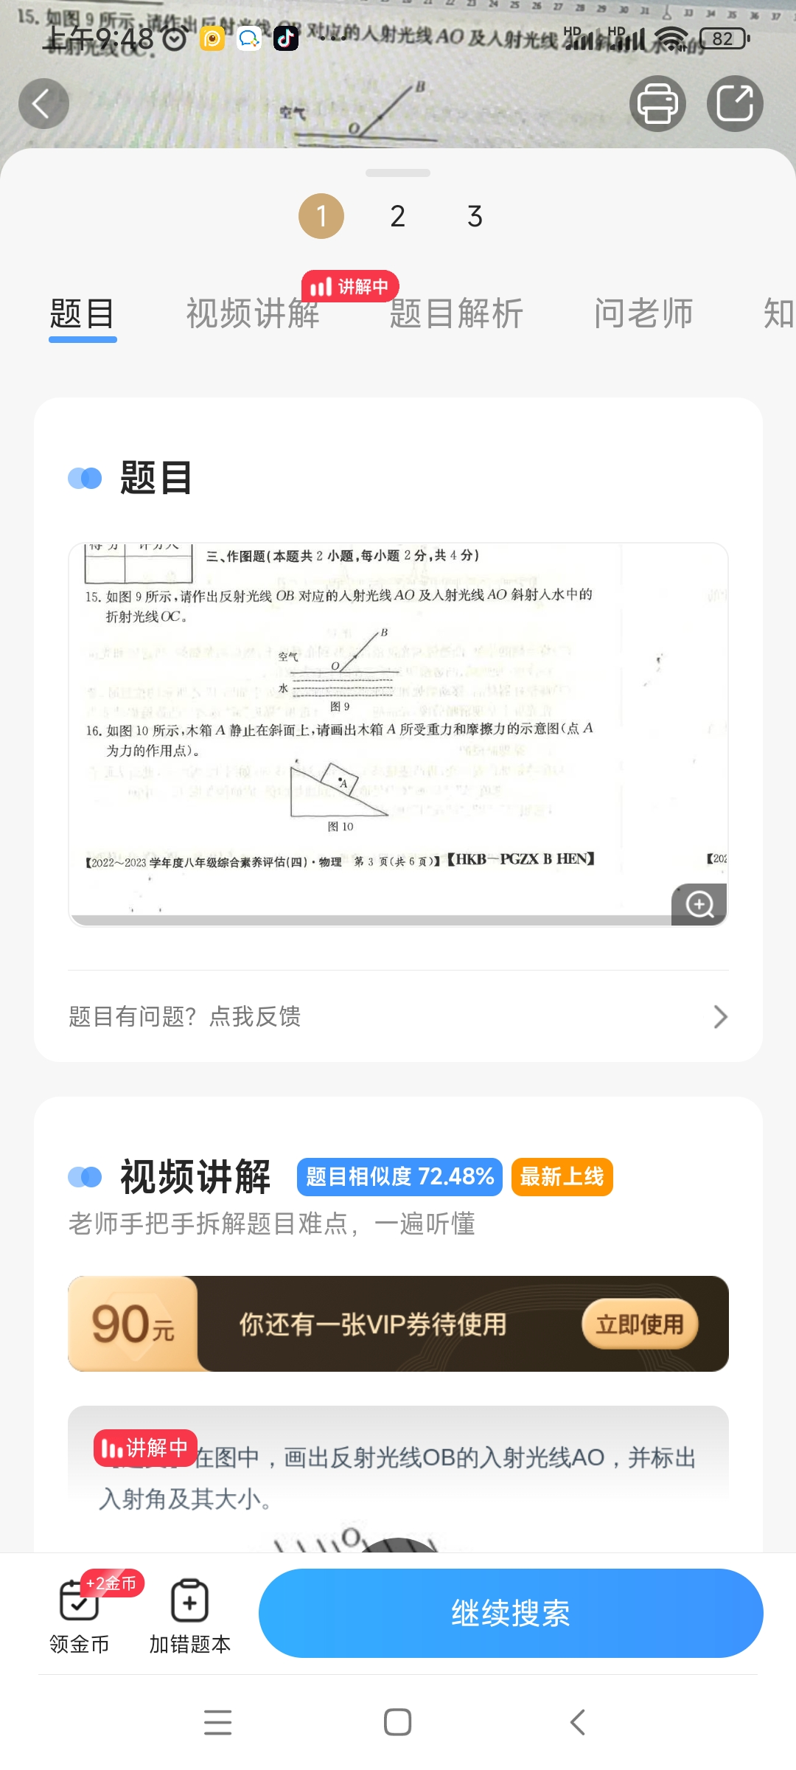

16.如图10所示，木箱A静止在斜面上，请画出木箱A所受重力和摩擦力的示意图（点A为力的作用点）。

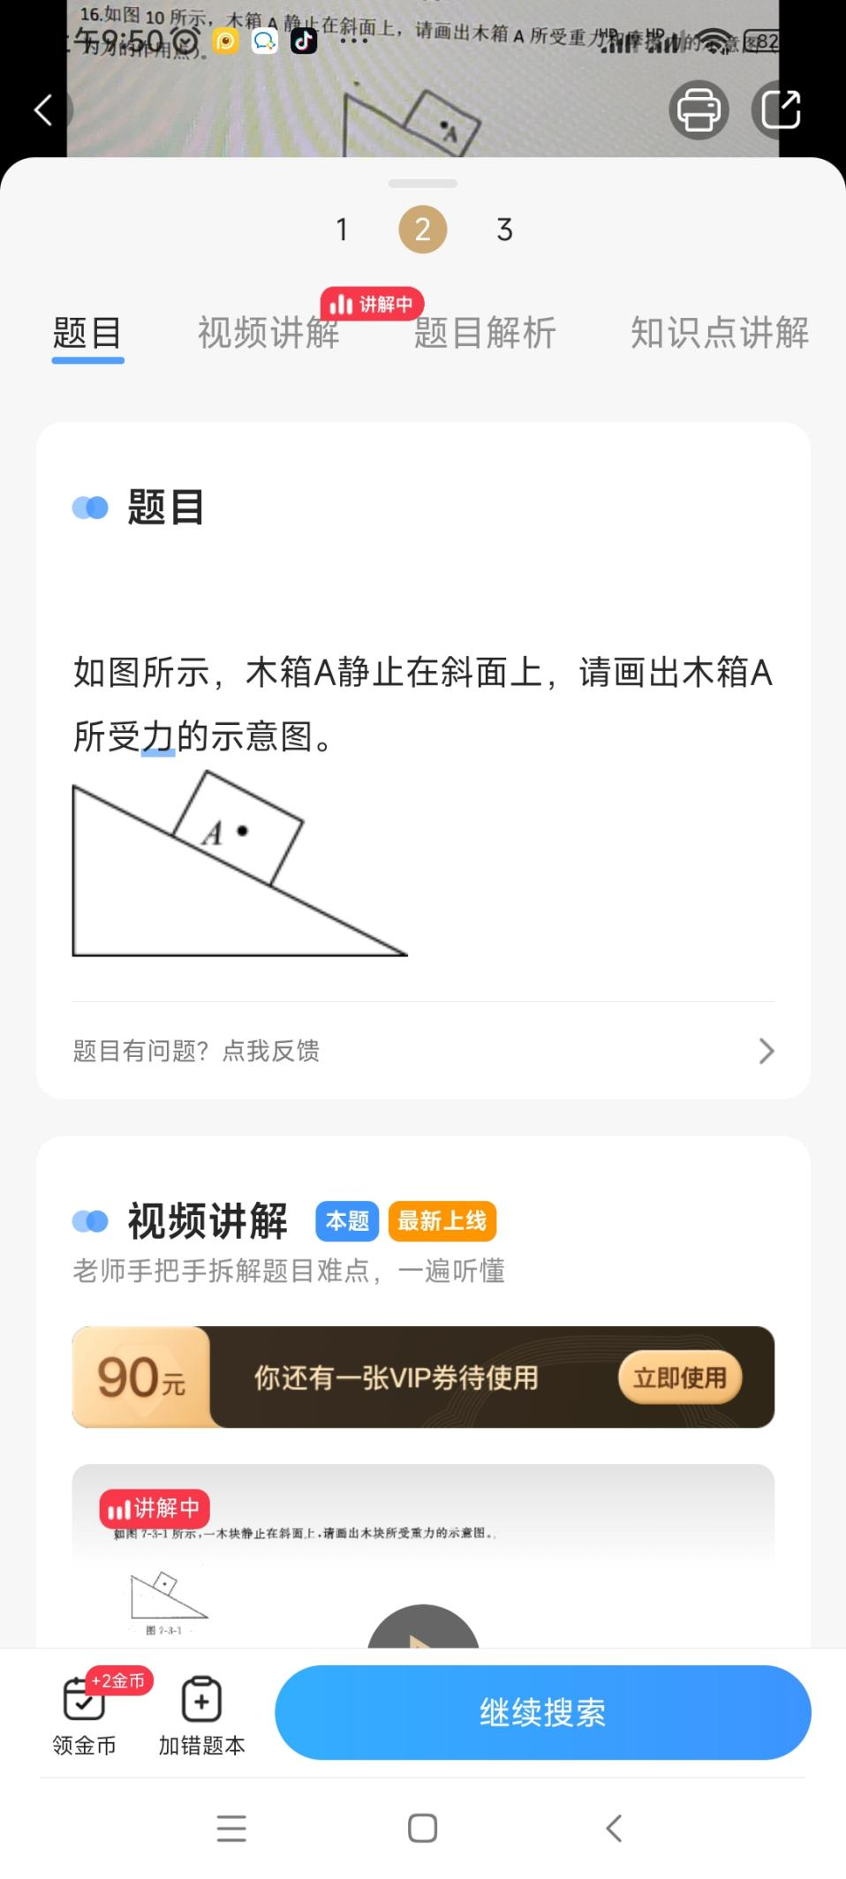

图10

四、实验探究题（本题共3小题，第17题4分，第18题6分，第19题9分，共19分）

17.小聪探究“滑动摩擦力大小与哪些因素有关”的实验如图11所示。

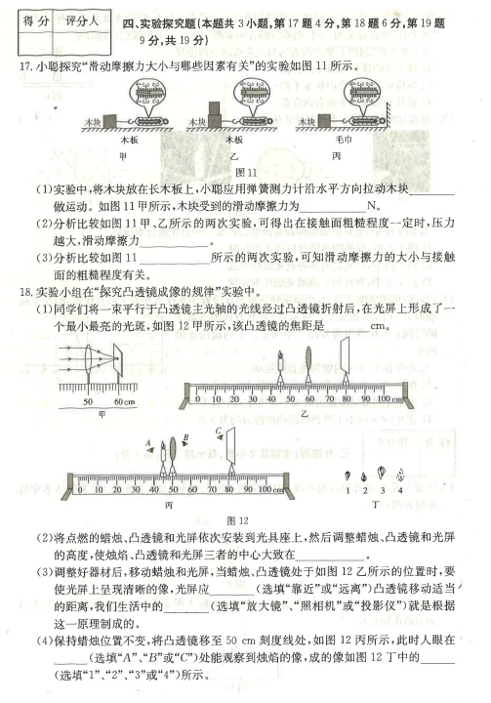

（1）实验中，将木块放在长木板上，小聪应用弹簧测力计沿水平方向拉动木块 做运动。如图11甲所示，木块受到的滑动摩擦力为 N.

（2）分析比较如图11甲、乙所示的两次实验，可得出在接触面粗糙程度一定时，压力越大，滑动摩擦力 .

（3）分析比较如图11 所示的两次实验，可知滑动摩擦力的大小与接触面的粗糙程度有关。

18.实验小组在“探究凸透镜成像的规律”实验中。

（1）同学们将一束平行于凸透镜主光轴的光线经过凸透镜折射后，在光屏上形成了一个最小最亮的光斑，如图12甲所示，该凸透镜的焦距是

丙 丁

图4

甲 乙

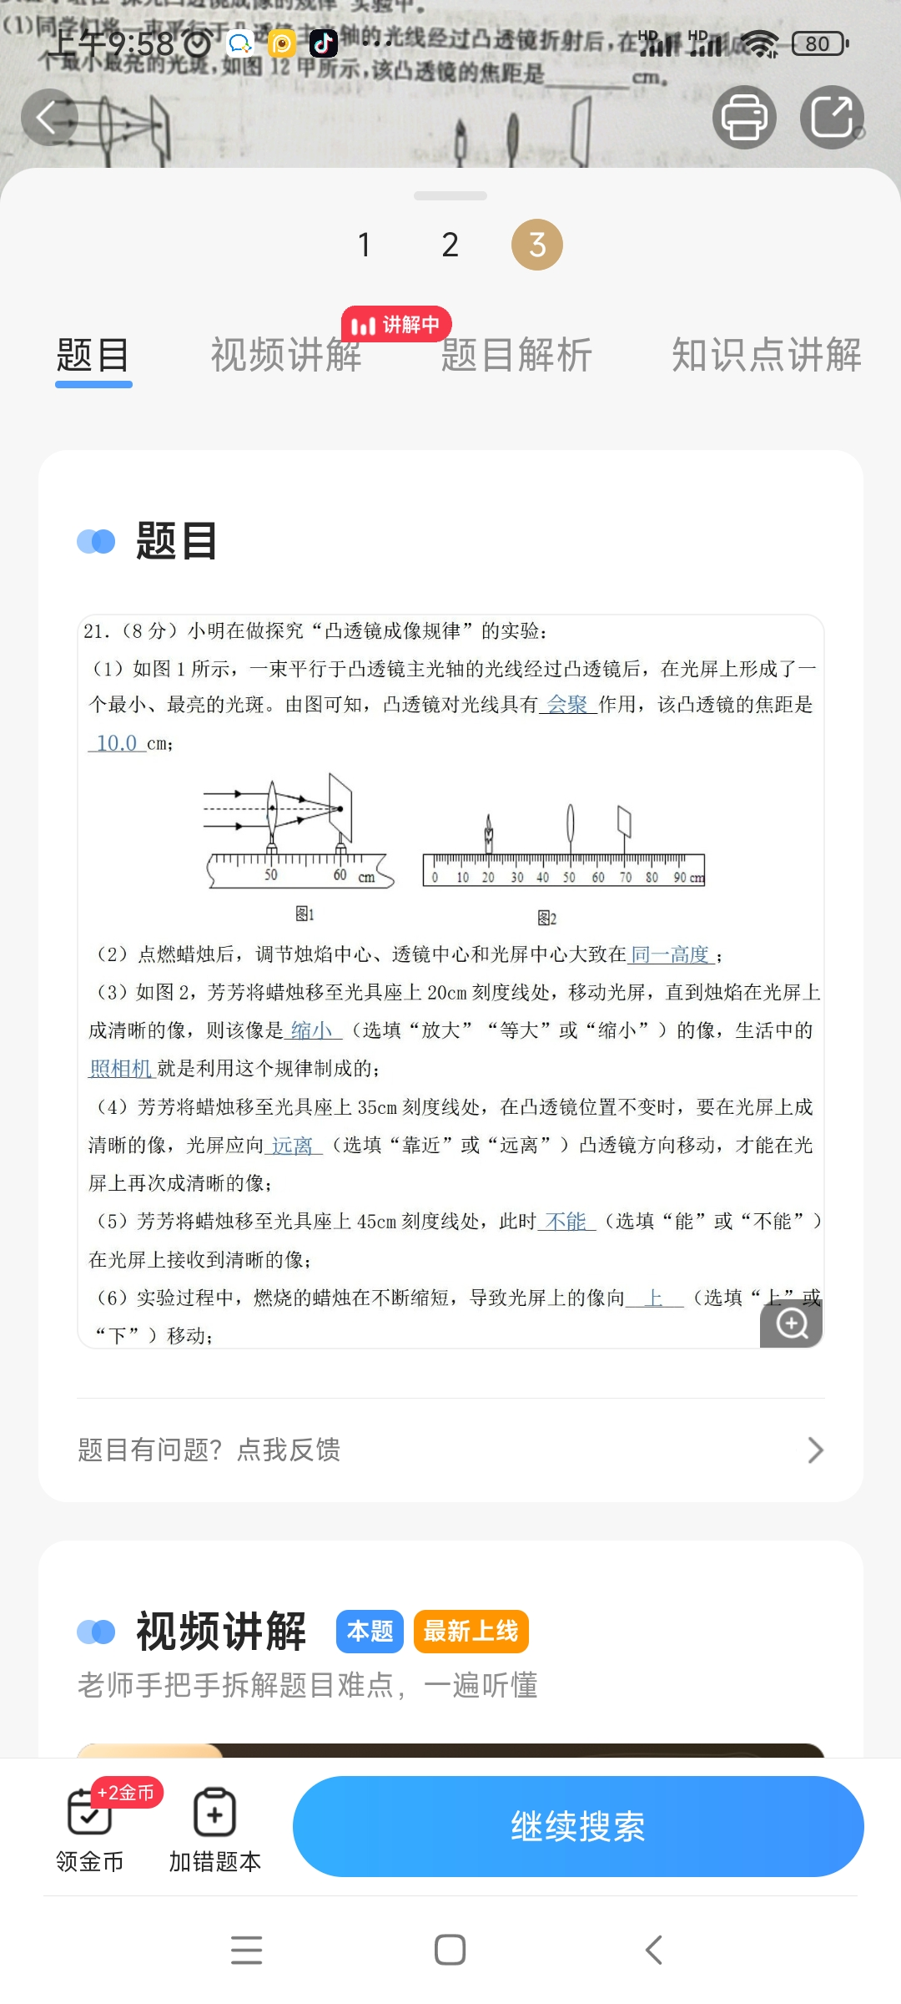

（2）将点燃的蜡烛、凸透镜和光屏依次安装到光具座上，然后调整蜡烛、凸透镜和光屏的高度，使烛焰、凸透镜和光屏三者的中心大致在 。

（3）调整好器材后，移动蜡烛和光屏，当蜡烛、凸透镜处于如图12乙所示的位置时，要使光屏上呈现清晰的像，光屏应 （选填“靠近”或“远离”）凸透镜移动适当的距离，我们生活中的 （选填“放大镜”、“照相机”或“投影仪”）就是根据这一原理制成的。

（4）保持蜡烛位置不变，将凸透镜移至50cm刻度线处，如图12丙所示，此时人眼在

（选填“A”、“B”或“C”）处能观察到烛焰的像，成的像如图12丁中的 （选填“1”、“2”、“3”或“4”）所示。

19.小聪在“测量小矿石的密度”实验中。

（1）小聪将天平放在 上，把游码移至标尺左端的 处，发现指针静止时的偏向如图13甲所示，此时应将平衡螺母向 （选填“左”或“右”）调节，直至天平横梁水平平衡。

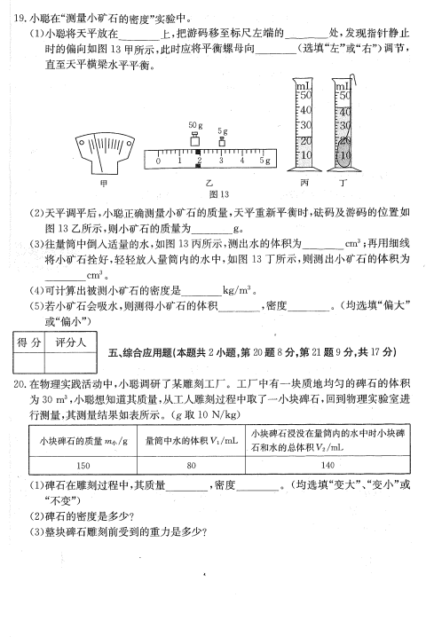

（2）天平调平后，小聪正确测量小矿石的质量，天平重新平衡时，砝码及游码的位置如图13乙所示，则小矿石的质量为 g。

（3）往量筒中倒入适量的水，如图13丙所示，测出水的体积为 cm³；再用细线将小矿石拴好，轻轻放入量筒内的水中，如图13丁所示，则测出小矿石的体积为 cm3。

（4）可计算出被测小矿石的密度是 kg/m3。

（5）若小矿石会吸水，则测得小矿石的体积 ，密度 。（均选填“偏大”或“偏小”）

五、综合应用题（本题共2小题，第20题8分，第21题9分，共17分）

20.在物理实践活动中，小聪调研了某雕刻工厂。工厂中有一块质地均匀的碑石的体积为

30m³，小聪想知道其质量，从工人雕刻过程中取了一小块碑石，回到物理实验室进行测量，其测量结果如表所示。（g取10N/kg）

|  |  |  |
| --- | --- | --- |
| 小块碑石的质量m小/g | 量简中水的体积V2/mL | 小块碑石浸没在量简内的水中时小块碑石和水的总体积V2/mL |
| 150 | 140 | 80 |

（1）碑石在雕刻过程中，其质量 ，密度 。（均选填“变大”、“变小”或“不变”）

（2）碑石的密度是多少?

（3）整块碑石雕刻前受到的重力是多少?

21.寒假假期里，小聪一家人去郑州探亲。一家人先驾驶小汽车到商丘站，然后乘坐高铁去郑州。小汽车行驶途中小聪观察到路旁的交通标志牌如图14所示，并通过观察手表得知此时的时间为12∶30。从宁波到太原南的G3137次高铁列车部分时刻表如表所示。

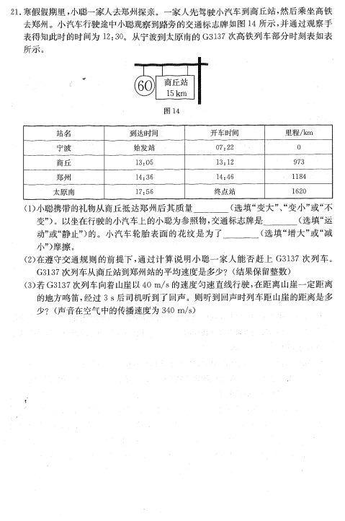

|  |  |  |  |
| --- | --- | --- | --- |
| 站名 | 到达时间 | 开车时间 | 里程/km |
| 宁波 | 始发站 | 07∶22 | 0 |
| 商丘 | 13:05 | 13:12 | 973 |
| 郑州 | 14:36 | 14:46 | 1184 |
| 太原南 | 17:56 | 终点站 | 1620 |

（1）小聪携带的礼物从商丘抵达郑州后其质量 （选填“变大”、“变小”或“不

变”）。以坐在行驶的小汽车上的小聪为参照物，交通标志牌是 （选填“运动”或“静止”）的。小汽车轮胎表面的花纹是为了 （选填“增大”或“减小”）摩擦。

（2）在遵守交通规则的前提下，通过计算说明小聪一家人能否赶上G3137次列车。G3137次列车从商丘站到郑州站的平均速度是多少?（结果保留整数）

（3）若G3137次列车向着山崖以40m/s的速度匀速直线行驶，在距离山崖一定距离的地方鸣笛，经过3s后司机听到了回声。则听到回声时列车距山崖的距离是多少?（声音在空气中的传播速度为340m/s）

**参考答案**

1.重力 地球

2.振动 音色 声源处

3.运动状态 相互

4.不变 折射

5. 2×10－1  0.204 不变

6.不可行 哑铃在太空中处于失重状态

7.C 8.B 9.C 10.D 11.A 12.B 13.BC 14. AD

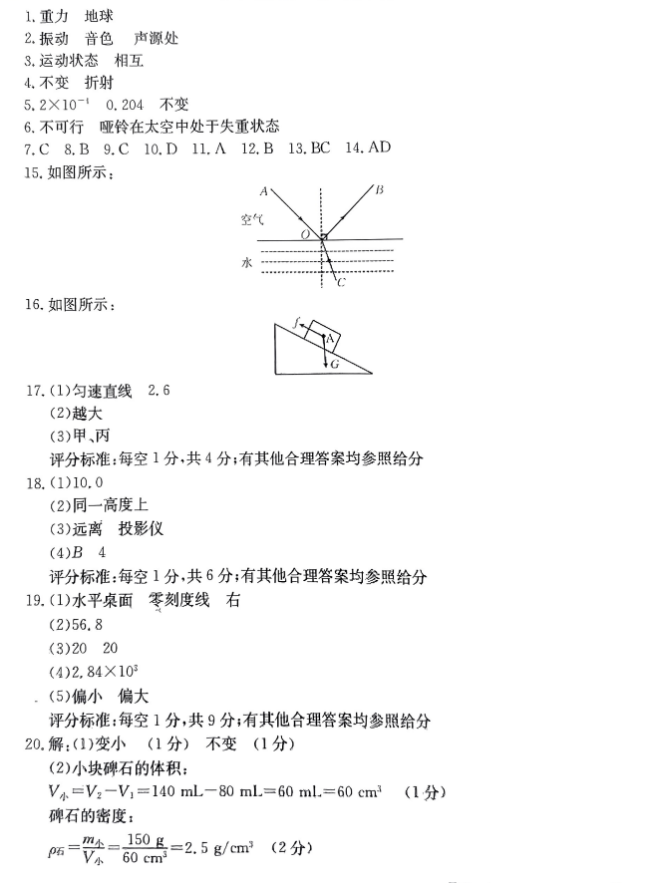15.如图所示：

16.如图所示：

17.（1）匀速直线2.6

（2）越大

（3）甲、丙

评分标准：每空1分，共4分；有其他合理答案均参照给分

18.（1）10.0

（2）同一高度上

（3）远离投影仪

（4）B 4

评分标准：每空1分，共6分；有其他合理答案均参照给分

19.（1）水平桌面 零刻度线 右

（2）56.8

（3）20 20

（4）2.84×103

（5）偏小 偏大

评分标准：每空1分，共9分；有其他合理答案均参照给分

20.解：（1）变小（1分） 不变（1分）

（2）小块碑石的体积：

V小＝V2－V1＝140mL－80mL＝60ml＝60cm3（1分）

碑石的密度：



（3）整块碑石雕刻前的质量：

m＝ρ石V＝2.5×103kg/m3×30m3＝7.5×104kg （3分）

整块碑石雕刻前受到的重力：

G＝mg＝7.5×104kg×10N/kg＝7.5×105N（2分）

21.解：（1）不变（1分） 运动（1分） 增大（1分）

（2）由交通标志牌可知，从标志牌到商丘站的路程为15km，该路段限速60km/h，则从标志牌到达商丘站的最短时间：



到达商丘站的时间是12∶45，对照列车时刻表可知，小聪一家人能赶上G3137次列车。（1分）

G3137次列车从商丘站行驶到郑州站的时间：

t2＝14∶36－13∶12＝1h 24 min＝1.4 h（1分）

由列车时刻表可知，G3137次列车从商丘站行驶到郑州站的里程：

s2＝1184 km－973 km＝211 km

G3137次列车从商丘站行驶到郑州站的平均速度：



（3）3s内声音通过的距离：

s声＝v声t声＝340m/s×3s＝1020m（1分）

列车通过的距离：

s3＝v3t3＝40m/s×3s＝120m

听到回声时列车距山崖的距离：

（1分）